AMB 2014: igus-Polymere sorgen für hohe Maschinensicherheit bei niedrigen Kosten

Der Kunststoffexperte präsentiert in Stuttgart sein neues Tribo-Tape und weitere Neuheiten für die Werkzeugmaschinenbranche

Stuttgart/Köln, 16. September 2014 – Im Werkzeugmaschinenbau wird der Preisdruck immer größer, um mit internationalen Wettbewerbern mithalten zu können. Daher ist es für Hersteller notwendig, hochwertige und sichere Bauteile zu geringen Kosten einsetzen zu können. igus bietet Produkte für Werkzeugmaschinen an, die für hohe Qualität bei gleichzeitiger Wirtschaftlichkeit stehen – so zeigt der Polymerexperte auf der AMB unter anderem sein Tribo-Tape aus einem neuen Werkstoff, das schmierfreie Polymerrundtischlager mit individuell einstellbarem Schwenkwinkel oder auch das neue spänedichte Energierohr R2.75.

„Save money – safe quality“: Mit diesem Leitmotto tritt igus auf der AMB 2014 auf. Es steht dafür, dem Kunden durch igus-Produkte Sicherheit zu geben und gleichzeitig dabei zu unterstützen, Kosten zu sparen. So sollen Produkt- und Prozesskosten für Werkzeugmaschinenhersteller gesenkt werden, ohne Abstriche in der Qualität zu machen. Eine Neuheit auf der Messe wird das Tribo-Tape aus dem Werkstoff iglidur V400 sein. Die Gleitfolie, die in diesem Jahr auf der Hannover Messe erstmals vorgestellt wurde, ist nun in neuem, noch verschleißfesterem Werkstoff, erhältlich. Dieser hält Temperaturen bis 200 °C dauerhaft stand, ist extrem medienbeständig und einfach verklebbar. Durch diese einfache Montage, beispielsweise in Maschinenbetten, eröffnet das iglidur Tribo-Tape große Freiheiten in der Konstruktion von Gleitflächen.

Schutz vor Spänen, Schmutz und Staub – das spänedichte Energierohr R2.75 mit beidseitig zu öffnenden Deckeln
Konstruiert auf Basis des kostengünstigen E2-Prinzips (zwei Teile pro Kettenglied) aus tribologisch optimierten Kunststoffen bietet das Energierohr der Serie R2 neben den Vorteilen von Schmiermittel- und Wartungsfreiheit auch Schutz gegen äußere Verschmutzung und Spänebefall. Die Konturen der Deckel sind glatt und ihre Wölbung und engen Fertigungstoleranzen garantieren, dass sich zwischen den Anschlägen keine Späne ansammeln. Gleichzeitig sparen die beidseitig aufschwenkbaren Deckel Montagezeit, da sie nicht komplett entfernt werden müssen um das Energierohr mit Leitungen zu bestücken. Durch doppelte Anschläge kann das Energierohr R2.75 hohe Zusatzlasten aufnehmen und selbst große freitragende Längen meistern. Die integrierte Rasterung sorgt zusätzlich für einen festen Halt der Innenaufteilung, auch bei seitlich liegenden Anwendungen. Durch glatte Innenräume und modulare Aufteilungssysteme mittels einrastbarer Trennstege werden dabei alle Kabel effektiv vor Abrieb und Verschleiß geschützt.

Einbaufertige iglidur PRT-Rundtischlager mit individuell einstellbarem Schwenkwinkel
Die einbaufertigen iglidur PRT Rundtischlager, vielfach eingesetzt in den Schwenkarmen von Bedienpanels und -bildschirmen von Werkzeugmaschinen, sind jetzt mit individuell einstellbarem Winkelanschlag erhältlich. Dabei ist der Winkelbereich frei wählbar und in 2°-Schritten einstellbar. Wenn eine spätere Anpassung des Winkels im Betrieb notwendig wird, kann dies durch die schnell umzurüstenden Anschläge leicht durch den Anwender selbst durchgeführt werden. Die Umstellung der variablen Verdrehbegrenzung benötigt nicht mehr als das manuelle Lösen und Versetzen von Anschlägen und Stiften. In den Rundtischlagern kommen Kunststoffgleitelemente aus dem bewährten igus-Werkstoff iglidur J zum Einsatz, sodass komplett auf eine externe Schmierung und Wartung verzichtet werden kann, wodurch Maschinenstillstände vermieden werden können. Auch die Robustheit gegen Späne, Schmutz oder Staub wird so gesteigert, da kein Fett für Anhaftungen sorgen kann. Für einen reibungsarmen Lauf sind die Gegenlaufflächen der Polymer-Gleitelemente hartanodisiert. Neben den einbaufertigen Standard-Rundtischlagern können mit Hilfe von speziellen Universalgleitelementen aus iglidur J auch Rundtischlager universell aufgebaut werden – indem man einzelne Teile aneinanderfügt, lassen sich Rundtischsysteme ab einem Innendurchmesser von 500 mm bis nahezu ins Unendliche je nach Wunsch fertigen. Ein auf Basis dieser Gleitelemente aufgebautes Rundtischlager mit einem Durchmesser von einem Meter kann, je nach Ausführung, mit bis zu zehn Tonnen belastet werden.

Bildunterschriften:

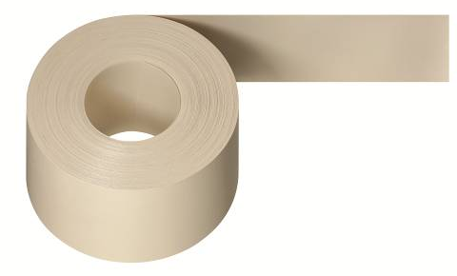
Bild PM3514-1
Das iglidur Tribo-Tape für Maschinenführungen aus dem Werkstoff iglidur V400 ist extrem verschleißfest und hält Temperaturen bis 200 °C dauerhaft stand. (Quelle: igus GmbH)

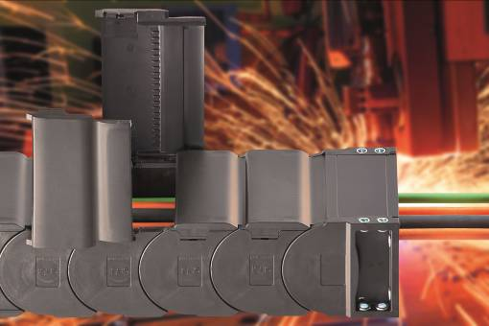
Bild PM3514-2
Das spänedichte Energierohr R2.75 verfügt über beidseitig zu öffnende Deckel, wodurch Montagezeit reduziert wird. (Quelle: igus GmbH)

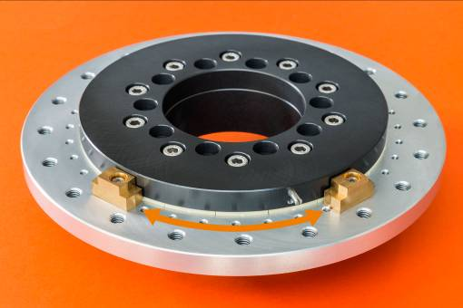
Bild PM3514-3
Die einbaufertigen iglidur PRT Rundtischlager, sind jetzt mit individuell einstellbarem Winkelanschlag erhältlich. (Quelle: igus GmbH)

PRESSEKONTAKT:  Oliver Cyrus  Leiter Presse und Werbung  igus® GmbH  Spicher Str. 1a  51147 Köln  Tel. 0 22 03 / 96 49-459  Fax 0 22 03 / 96 49-631  ocyrus@igus.de  www.igus.de/presse | ÜBER IGUS:  Die igus GmbH ist ein weltweit führender Hersteller von Energiekettensystemen und Polymer-Gleitlagern. Das familiengeführte Unternehmen mit Sitz in Köln ist in 35 Ländern vertreten und beschäftigt weltweit rund 2.400 Mitarbeiter. 2013 erwirtschaftete igus mit motion plastics, Kunststoffkomponenten für bewegte Anwendungen, einen Umsatz von 427 Millionen Euro. igus betreibt die größten Testlabore und Fabriken in seiner Branche, um dem Kunden innovative auf ihn zugeschnittene Produkte und Lösungen in kürzester Zeit anzubieten.

Die Begriffe “igus, e-ketten, e-kettensysteme, chainflex, readycable, easychain, e-chain, e-chainsystems, energy chain, energy chain system, flizz, readychain, robolink, pikchain, triflex, twisterchain, invis, drylin, iglidur, igubal, xiros, xirodur, plastics for longer life, motion plastics, CFRIP, dryspin, manus, vector“ sind in der Bundesrepublik Deutschland und gegebenenfalls international markenrechtlich geschützt.

